***Sprayworkshop PSD Stockerau***

***Informationsblatt für Schlüsselkräfte und VernetzungspartnerInnen***

***!***

Der **PSD Stockerau** bietet im **Herbst 2019** einen mehrtägigen Workshop zum Thema **Graffiti Art** für junge Menschen (18 – 35 Jahre) mit psychischer Erkrankung an. Der Workshop ist in 3 Tage gegliedert. Im Theorieteil werden Geschichte, Arten und Aufbau von Graffiti gemeinsam erarbeitet und erste eigene Entwürfe werden angefertigt. Im Praxisteil werden das Rüstzeug eines Graffitikünstlers sowie die Handhabung der Materialien und der Schutzkleidung anschaulich besprochen und dann die Entwürfe unter der fachkundigen Leitung von Sarah SIUZ Kupfner (*https://www.siuz.at*) auf einer öffentlichen Wand in Stockerau umgesetzt.

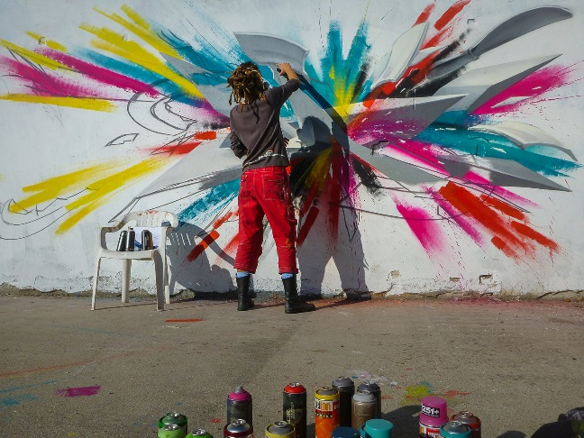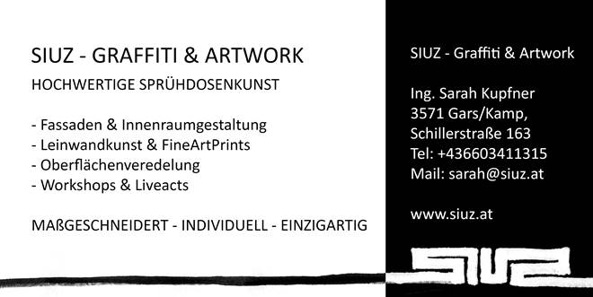

Die WorkshopteilnehmerInnen (mindestens 5, maximal 10 Personen) können ein Stück Stadt mitgestalten und diese Wand jederzeit aufsuchen. Sie können sich kreativ ausleben und sich öffentlich mit ihrer Kunst präsentieren. Durch die Wand und die Bewerbung der Aktion in den lokalen Medien machen Menschen mit psychischer Erkrankung auf sich aufmerksam. Gleichsam wird der PSD in der Region beworben und stellt sich mit einem neuen einmaligen Angebot vor.

Wir möchten Sie als Schlüsselkräfte (KH Hollabrunn, TKL Hollabrunn, FachärztInnen und PsychotherapeutInnen) ansprechen, damit Sie unser Angebot bewerben und junge Menschen die sich bei Ihnen in Betreuung befinden dazu motivieren etwas Neues auszuprobieren.

Der Flyer im Anhang beinhaltet alle notwendigen Informationen für die Zielgruppe.

Mit kollegialen Grüßen,

Maria Gilli, BA

Sozialarbeit – PSD Hollabrunn, Tel: 02952/30660- 13; Mobil: 0676/ 314 34 69, m.gilli@psz.co.at – www.psz.co.at